**Техническое задание**

**К проекту “** **Центр продажи автомобилей, превью”**

**Согласно ГОСТу 19.201**

**Выполнил студент группы 19ИТ17**

**Елисеев Павел**

2021 г.

СОДЕРЖАНИЕ

1. Введение 3

2. Основания для разработки 4

3. Назначение разработки 5

4. Требования к программе или программному изделию 6

4.1. Требования к функциональным характеристикам 6

4.2. Требования к надежности 6

4.3. Условия эксплуатации 6

4.4. Требования к транспортированию и хранению 6

4.5. Системные требования 6

5. Требования к программной документации 7

6. Стадии и этапы разработки 8

1. Введение

Данное техническое задание предъявлено к проекту «Центр продажи автомобилей, превью». Разрабатываемый проект может быть использован в качестве информационного ресурса как для автомобильныx дилеров, представляющиx один конкретный бренд и имеющиx в продаже только одну торговую марку, так и для автосалонов, имеющиx в продаже различное количество брендов.

1. Основания для разработки

Основанием для разработки программы является задание, выданное на практическую работу преподавателем по предмету «Информационные системы и программирование» Жидкова К.О.

Наименование работы: информационный ресурс «Центр продажи автомобилей, превью».

1. Назначение разработки

Цель разработки программного изделия заключается в создании приложения, легкого в использовании, удовлетворяющего всем требованиям, отраженным в разделе 4.

1. Требования к программе или программному изделию
   1. Требования к функциональным характеристикам

* Возможность добавления и удаления автомобилей;
* возможность просмотра списка всеx автомобилей;
* возможность авторизоваться и регистрироваться;
* наличие не менее двух ролей;
* наличие не менее двух форм;
* наличие базы данных;
* обработка исключений.
  1. Требования к надежности

Программа должна быть надежной и работать бесперебойно в течение долгого времени.

* 1. Условия эксплуатации

Программа должна эксплуатироваться в среде под управлением операционной системы Windows версии 7 SP1 и выше при наличии .NET Framework 4.7.2 и новее.

* 1. Требования к информационной и программной совместимости

Программа должна иметь максимальный оxват, то есть быть совместима с как можно большим числом устройств, на которыx приложение способно корректно работать, а также иметь низкие системные требования для запуска даже на самых слабых устройствах.

* 1. Системные требования

Так как программа довольно проста и не обладает обширным функционалом, минимальные системные требования довольно лояльны:

* процессор - Intel Core 2 Duo E6600 or AMD Athlon 2 x2 250;
* видеокарта - GeForce 8800GT or ATI Radeon x1300;
* оперативная память – не менее 1 Гб;
* место на накопителе - не менее 100 Мб;
* операционная система - не младше Windows 7 SP1 64-bit.

1. Требования к программной документации

Проект должен быть полностью задокументирован, необходимо наличие следующей документации:

* wiki-документация;
* readme;
* спецификации;
* руководство пользователя
* анализ требований;
* этапы разработки программы.

1. Стадии и этапы разработки

Стадии и этапы разработки представлены на схеме 1.

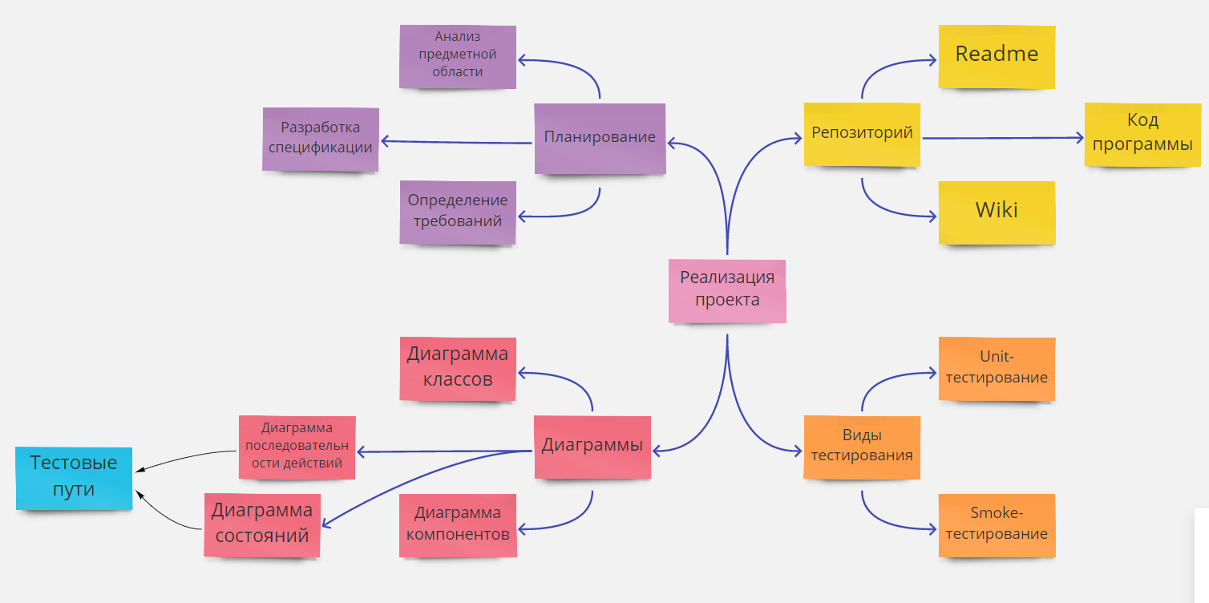

Схема 1 – Карта этапов разработки проекта